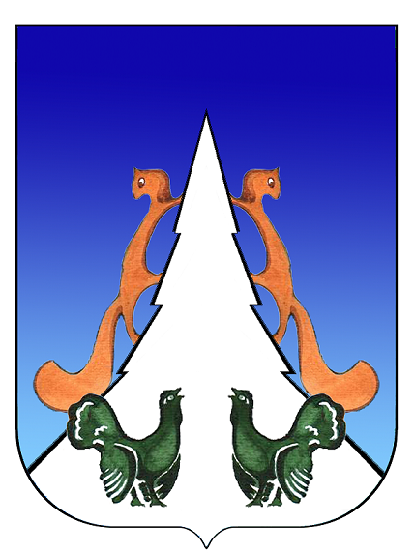

Ханты-Мансийский автономный округ – Югра
Советский район
городское поселение Агириш
А Д М И Н И С Т Р А Ц И Я
628245, Ханты-Мансийский автономный округ-Югра, телефон:(34675) 41233
Тюменской области, Советский район
п. Агириш факс:(34675) 41233
ул. Винницкая 16 эл.адрес: agirish@sovrnhmao.ru
ПОСТАНОВЛЕНИЕ

«24» октября 2022 г. № 335

О признании утратившими силу некоторых постановлений
администрации городского поселения Агириш

В соответствии с Федеральным законом от 06.10.2003 № 131-ФЗ «Об общих принципах организации местного самоуправления в Российской Федерации», Уставом городского поселения Агириш, постановляю:
1. Признать утратившими силу:
- постановление администрации городского поселения Агириш от 13.06.2013 № 126/НПА «Об утверждении административного регламента предоставления муниципальной услуги «Предоставление информации об очередности предоставления жилых помещений на условиях социального найма»;
- постановление администрации городского поселения Агириш от 14.05.2018 № 110/НПА «О внесении изменений в постановление администрации городского поселения Агириш от 13.06.2013 № 126/НПА «Об утверждении административного регламента предоставления муниципальной услуги «Предоставление информации об очередности предоставления жилых помещений на условиях социального найма»;
- постановление администрации городского поселения Агириш от 12.02.2020 № 36/НПА «О внесении изменений в постановление администрации городского поселения Агириш от 13.06.2013 № 126/НПА «Об утверждении административного регламента предоставления муниципальной услуги «Предоставление информации об очередности предоставления жилых помещений на условиях социального найма»;
- постановление администрации городского поселения Агириш от 29.03.2021 № 92/НПА «О внесении изменений в постановление администрации городского поселения Агириш от 13.06.2013 № 126/НПА «Об утверждении административного регламента предоставления муниципальной услуги «Предоставление информации об очередности предоставления жилых помещений на условиях социального найма»;
- постановление администрации городского поселения Агириш от 15.03.2022 № 79/НПА «О внесении изменений в постановление администрации городского поселения Агириш от 13.06.2013 № 126/НПА «Об утверждении административного регламента предоставления муниципальной услуги «Предоставление информации об очередности предоставления жилых помещений на условиях социального найма».
2. Опубликовать настоящее постановление в бюллетене «Вестник городского поселения Агириш» и разместить на официальном сайте городского поселения Агириш.
3. Настоящее постановление вступает в силу с момента его официального опубликования.
4. Контроль за исполнением настоящего постановления оставляю за собой.

И.о.главы городского поселения Агириш М.А.Апатов

